操作步骤说明

1. 安装MongoDB成功后  
   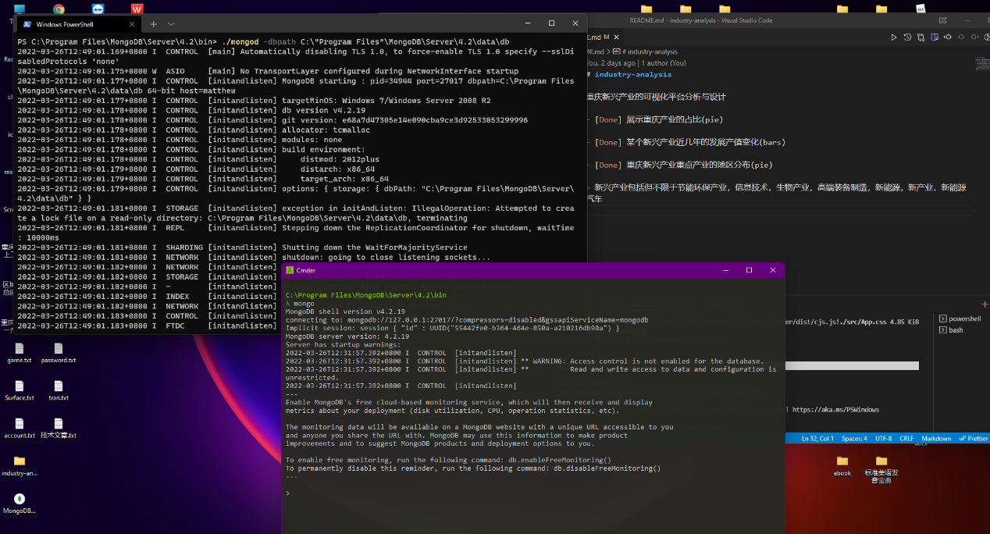
2. 上述界面一直要开着，然后打开MongoDB Compass 直接连接，完了创建数据库industry-analysis和两张表user 和 stats  
   